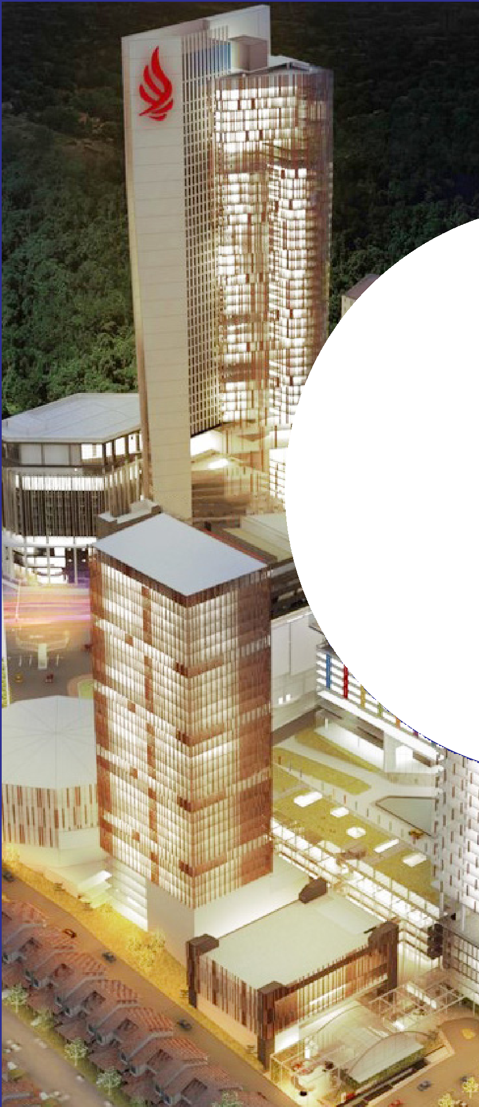

马来西亚思特雅大学（UCSI）
博士 DBA（工商管理） 博士 PHD（商业与管理）

中国教育部留学服务中心认证
马来西亚唯一一所世界排名前 500 的私立大学中国教育部第一批承认学位学历的马来西亚的大学
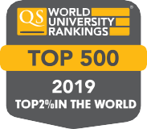
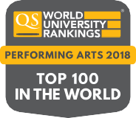
全马唯一一所提供多元化课程的综合性私立（独立）大学
音乐学院荣获 2018 年 QS 世界大学学科排名前 100 大学
马来西亚第一所被教育部批准开设医学类课程的私立（独立）大学

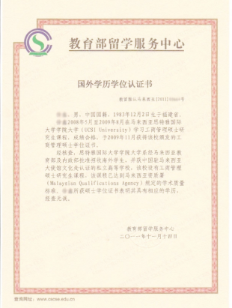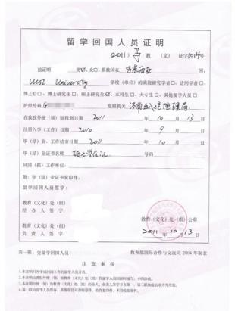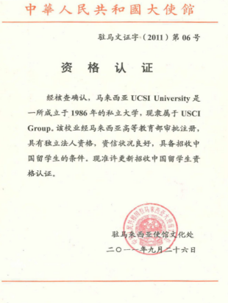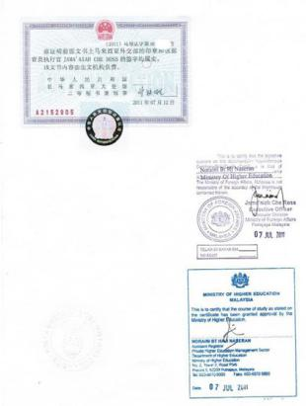
UCSI UNIVERSITY

该高级计划专为高级管理人员，高潜力领导者和企业主设计，旨在培养您的商业头脑和领导技能。您将在您选择的专业领域，合理的方法和科学方法，研究中的道德和专业实践，以及磨练您的领导素质，团队合作，人际关系和组织技能的机会中充分了解实质性知识。
作为一名专业博士，该计划旨在为管理专业人士和从业人员提供广泛的机会，以反映他们的经验和专业知识的附加值。当你掌握使业务发挥作用的基本假设时，你将不遗余力。训练有素的思维将成为一种生活方式。当你做出更明智的决定时，你将有能力将你的职业生涯发展到下一个层次。领导商业和管理博士学位。
UCSI 拥有马来西亚才学兼优的学术人员。他们在各自领域的最前沿，通过跨学科知识的交流促进了相互得益的学习环境。
全球师资：UCSI 定期安排国际学者作为访问研究员和兼职教授，担任授课。
强大的行业链接：UCSI 拥有全国最广泛的大学 - 工业网络，拥有 4,000 多家企业合作伙伴，以促进网络，知识交流和协作。

学历获中国政府认可

PRIVATE UNIVERSITY

IN MALAYSIA

QS WORLD UNIVERSITY RANKINGS 2019

TOP 10 IN MALAYSIA.TOP 2% OF ALL UNIVERSITIES WORLDWIDE.

Malaysian universities that featured in the rankings

2019 | 2020 | Institution
87 | 70 | Universiti Malaya(UM)
184 | 160 | Universiti Kebangsaan Malaysia (UKM)
202 | 159 | Universiti Putra Malaysia (UPM)
207 | 165 | Universiti Sains Malaysia (USM)
228 | 217 | Universiti Teknologi Malaysia(UTM)
481 | 442 | UCSl University

中国教育部、中国教育部涉外监管信息网查询链接
中国教育部涉外监管信息网认可院校，教育部涉外监管信息网可查询，网址链接： http://www.jsj.edu.cn/n1/12027.shtml
中华人民共和国政府与马来西亚政府关于互相承认高等教育学历和学位的协定名单内。教育部官网查询网址链接：
http://www.moe.edu.cn/publicfiles/business/htmlfiles/moe/moe_857/201301/146812.html
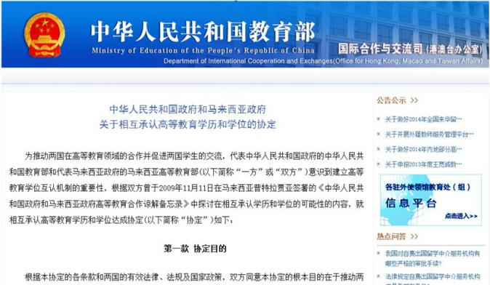

马来西亚思特雅大学（UCSI）
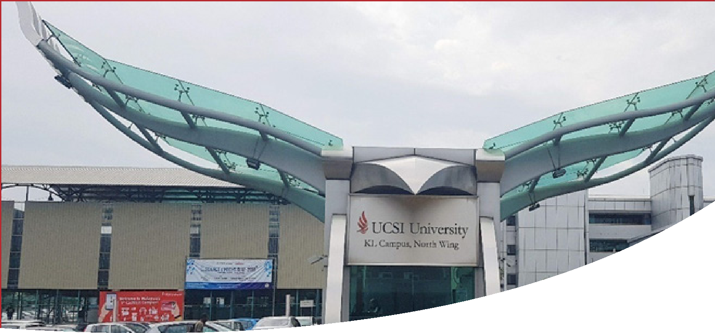UCSI 大学是马来西亚最好的私立大学，在全球所有大学中排名前 2％。 在 2019 年 QS 世界大学排名中，UCSI 名列第 442 位 , 连续第二年，UCSI 大学再次成为 2020 年 QS 世界大学排名中最好的私立大学的最高点。这最新的评价进一步巩固了 UCSI 大学的地位，成为最好的，最具有现实意义的大学之一；是唯一一所进入 500 强的马来西亚私立大学。在全马仅有六所大学名列世界 500 强大学的情况下，UCSI 成功与国内五所公立研究型大学并驾齐驱。 此外，UCSI 也被认可是世界顶尖大学之一，获得 2019 年QS 最佳 70 强 ( 创校未满 50 年大学) 的荣誉。 这些辉煌的里程碑都是UCSI 亮眼的成绩单。UCSI 更曾在 QS 亚洲大学排名中脱颖而出，一年内攀升了 131 个位置，成为亚洲发展最快的大学。
UCSI 也凭着音乐学院的卓越表现而出类拔萃，被评为全球表演艺术领域 100 强的大学。
这些卓越的成就为 UCSI 的学生和员工敞开了大门，提供他们与领先公司、 研究机构和世界一流大学合作的机会。 自 2014 年以来，UCSI 的优秀生获选到世界顶尖大学如哈佛大学、伦敦帝国学院、芝加哥大学和清华大学进行具影响力的研究项目。近期 , 一批药剂学的学生更身处加拿大英属哥伦比亚大学，进行深入研究。
UCSI 大学持续推动类似的合作项目，致力与常春藤盟校、罗素高教集团、U21 高校联盟以及澳洲八校联盟内的世界知名大学展开合作。我们拥有来自超过 110 个国家的 11,000 多名学生在UCSI 就读， 使校园成为文化和多样性大熔炉。UCSI 还与超过 4,200 家全球各大企业合作，为学生提供结构化的实习项目和就业机会。
凭借这些独特的优势，UCSI 大学为世界各地的学生提供了极少其他教育机构能给予的优质教育、经验，成就人生的重要决定。

UCSI 大学提供超过 100 项学术课程
医药 | 药剂 | 工程 | 应用科学 | 商业 | 资讯科技 | 建筑 | 社会科学 | 音乐 | 礼待与旅游管理 | 艺术与设计
UCSI 大学成立于1986 年，为马来西亚顶尖的高等学府之一，分别在吉隆坡、丁加奴和古晋设有分校， 以 “无畏、坚毅、诚信和精进” 为办学原则。据最新的 QS 世界大学排名，思特雅大学全球排名 442， 马来西亚第六（前五所大学均为马来西亚公立大学），是中国教育部公布承认的海外大学之一，其资质可登陆中国教育部涉外监管信息网查询（www.jsj.edu.cn）。思特雅大学（UCSI）是马来西亚一流的国 际大学，有着“花园校园”的美称。她坐落于马来西亚首都吉隆坡市的心脏地区康乐花园，处交通便利、商业繁华的黄金地段，有校车往返于南北校区、学生宿舍及教学楼之间。校园内有大型综合楼、咨询楼、学术楼和学生公寓，以及篮球场、羽毛球场、排球场、体育场、大型会议室、音乐教学设备、语音室、图书馆、学生活动中心、工程实验室、药剂实验室、电脑实验室及应用科学实验室等大型文化体育和教学实验场所，校园外并配备有多达一千张病床的 UCSI 大学附属医院。总校在校学生 12000 多人，其中中国学生近 800 多人，其它学生来自全球 110 多个国家和地区，是一所名副其实的国际大学。
UCSI 大学坚持卓越、独特、自由的办学模式，正朝世界最优秀的大学迅速迈进
UCSI 大学商业与资讯科学学院（FoBIS）是在 UCSI 大学生报读人数最大的学院之一。培养出的学生均为企业领导或社会精英，遍及世界各大跨国公司。
UCSI大学商业与资讯科学院（FoBIS）拥有世界最高水准的学术水平，可向学员提供不断创新的高阶课程，拥有非常高的国际声誉。

项目愿景
不设门槛的深造途径，轻松入学！
为学生提供在 UCSI 大学学习的机会，学校拥有国际化的校园文化，享受英联邦教育。
为需要获得博士学位并希望在 UCSI 大学学习的各行业的有志学生，提供国际学位衔接帮助。

项目优势

无需联考 | 不需要参加全国统一考试
在职学习 | 利用假期集中授课，工作学习两不误
高通过率 | 每门无需考试，提交作业论文即可
入学资格 | 硕士学位获得者
学籍管理 | 所有学生均在马来西亚教育部和 UCSI 大学进行学籍注册
权威认证 | - 修满学分同时马来境内停留 180 天可获得“中国教育部留学服务中心认证”；  - 考公务员、大城市积分落户、应聘高校教师等方面享受留学归国人员待遇；  - 证书可用于公司上市、晋升、评职称、移民加分、学历提升等；

教学方式
UCSI 大学博士课程的目标是
- 扩展和发展过去的经验以及学术成就， 以绘制每个人的专业管理职业。
- 加强并应用参与者的管理技能和能力，
以有效应对全球商业环境中的挑战。
- 内化个人行为，鼓励和激励终身学习， 自我发展，成长和领导。
- 通过应用 PHD 计划中涉及的广泛研究提
高中的认知技能，增强个人管理和解决问题的能力。
学习成果：
- 在当代商业环境中对业务和管理知识进行广泛而敏锐的理解。
- 欣赏应用研究在管理实践中的潜在价值。
- 能够提高知识水平，提高专业管理绩效的质量。
- 通过批判性的自我反思来管理个人发展，
个人效率，成长和领导能力的能力。
UCSI 大学博士课程通过各种创新的教学和学习技巧为学生提供相关，有趣和刺激的体验。动态学习过程涉及各种方法，方法论和教学法包括：讲座、案例方法、基于团队的方法、主动学习、小组研究任务、报告撰写、演讲嘉宾、演讲和研讨会。此外，小班教学为研究生商业和管理教育创造了一个协作，高度人际关系的环境。

入学资格要求
硕士学位获得者；

培养对象
该计划的综合性和分析性为大学管理人员、政府机构或私营部门的研究人员，企业领导者， 企业家以及几乎任何行业的管理职位提供；

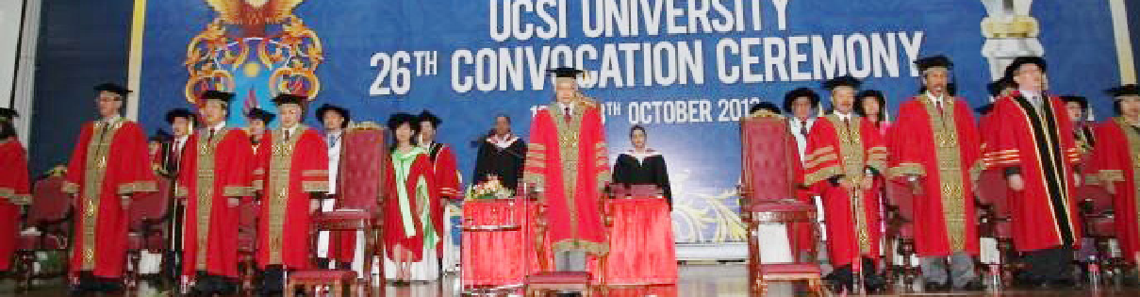

P课R程O计G划RAMME STRUCTURE

Core Courses 核心课程 DBA/PHD
- Understanding and Appreciating Research 理解和欣赏研究
- Research Methodology 研究方法论
- Entrepreneurship, Creativity & Innovation 企业精神，创造力和创新

Core Courses 核心课程 DBA
- Leadership and Organisational Change 领导力和组织变革
- Global Management and Business Issues 全球管理和商业问题
- Global Corporate Strategy 全球企业战略
- Organisational Behaviour 组织行为

Compulsory Courses 必修课程 DBA/PHD
- Postgraduate Colloquium 研究生学术讨论会
- DBA/PHD Thesis 博士论文

博士计划详情
（学制学时安排）
学习计划：3 年
总计学分：80 学分
总计课时：210 课时
国内课程：每两月面授 2-3 天学习方式：面授、集中学习UCSI 大学：
吉隆坡中文或中英文授课 （认证班）

博 士作业论文考核
- 完成每门课程并完成作业小论文；( 英文5000 字左右，具体参照授课老师要求；)
UCSI 大学的博士项目，是一个为期三年的学位计划，大学为学生提供每学期集中授课， 学生需要完成总计 80 学分和不少于 210 小时的课程。
- 在国际期刊发表至少 1 篇文章；
- 完成 1 篇博士 5-10 万字论文并通过答辩。

博士毕业及获得学位证书

顺利完成所有规定课程学时、作业、文章发表、并通过答辩的学生，将由马来西亚UCSI 大学（思特雅）颁发博士学位证书（含学历，在英联邦国家系统中学位证书与毕业证书合二为一）, 毕业生可在其姓名之后使用学衔： PHD/DBA 博士 (UCSI)。
毕业典礼定于每年 8 月在 UCSI 大学校本部隆重举行。
入学提交资料
- 完整入学申请表（申请人手签名字）
- 硕士毕业证书、成绩单、学位证书
（中 * 英文对照）以及公证书
- 整本护照扫描件（首页至最后一页）
- 身份证正反面扫描件
- 护照格式照片（白底彩照:350x450mm）
- 个人陈述 / 简介（中 * 英）
- 汇款单凭证
需要教育部留学服务中心认证的学生， 根据教育主管部门规定的每学期全日制在校学习上课的时间标准，国外校区在教育主管部门规定标准学期上课时段内授课 10 次以上，每次全日制连续授课 15 天以上。

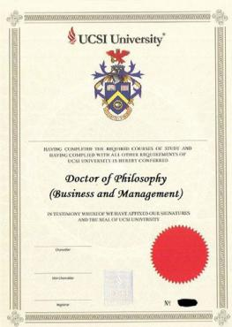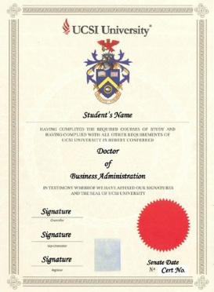
注明 ：UCSI 大学本校学习累计时间不少于180 天；具体课程和行程赴马前35 天通知为准。

博士申请流程

01
学籍注册
国内课程 02

03
UCSI 大学
认证学生
04
05
申请答辩
申请毕业
06
07
学位授予
和学位授予仪式
每年行全8 校月份在吉严隆的坡毕业典礼
修论满文课答时辩和通学过分即、可国申际请期毕刊业发表
完进成行所博有士规论定文学答分辩后
撰写论文、期刊文章（学习无地域要求）
其他学生：完成作业学分
U撰C写SI论大文学、本国校际进期修刊作文业章学分
学认习证必学修生课必程修，、不认于证学21生0选课修时
教国学内计辅划助中学的习全和部作课业程论文辅导
提注交册资UC料S和I 大缴学付学申籍请费用

博士费用说明

学费：298,000 元 / 人；3 年；
包含中国一年一对一博士论文指导老师辅导费，院方指定导师；
包含 3 年国内、UCSI 大学本校面授课费；
包含教育部留学服务中心认证费；

学费：258,000 元 / 人；3 年
包含中国一年一对一博士论文指导老师辅导费，院方指定导师；
包含 3 年中国面授课费；

（认证前提条件学生必须满足 180 天 UCSI 大学马来西亚境内面授课）

走向梦想， 从这里开始

学生前往 UCSI 大学行程安排

第一步：境内申请学生短期签证
获得UCS I 大学录取信后，交纳 2240 马币办理学生签证（包含马来西亚一年的保险），3 个月内有效；
移民厅签发的《签证批文》（e-VAL）；

第二步：第一次赴马
前往马来西亚 UCSI 大学吉隆坡校区，进行体检并更换有效期一年的学生签证，第一次校本部固定学习
时间 3 周；（获取有效期一年的学生签证后可提前回国）

第三步：UCSI 大学马来西亚必修课
36 个月内，UCSI 大学马来西亚境内完成必修课程 3 门，共计至 210 学时；认证的学生同时要满足马来
西亚境内停留 180 天；

第四步：申请学位
第五步：申办《教育部留学服务中心认证》、《留学回国人员证明》
（企业指定培养计划、寒暑假集中学习者，另行制定赴马计划。）

MALAYSIA'S
#1

PRIVATE
UNIVERSITY
RANKED 442.TOP 2% OF ALL UNIVERSITIES WORLDWIDE.
UCSl University is the only Malaysian private university to make the top 500 in the QS World University Rankings 2019. UCSI is also one of only six Malaysian universities in the top 500, along with the nation's five research universities.

THE

UNIVERSITY

